**Laporan Akhir**

***Re-design Frontend* dan Pembangunan *Backend***

***Website* Institut Teknologi Del**

**Dibuat Oleh:**

|  |  |
| --- | --- |
| 11322053 | Helen Yohana Sihombing |
| 11322057 | Citra Grace Asri Nainggolan |

**Untuk:**

**Institut Teknologi Del**

**Sitoluama**

|  |  |  |  |
| --- | --- | --- | --- |
|  |  | **1131290 – Laporan Akhir**    **Institut Teknologi Del** |  |

**DAFTAR ISI**

[**1** **Pendahuluan** 5](#_Toc152873491)

[**1.1** ***Website* Institut Teknologi Del** 5](#_Toc152873492)

[**1.2** **Latar Belakang** 5](#_Toc152873493)

[**2** **Evaluasi Website Institut Teknologi Del** 6](#_Toc152873494)

[**2.1** **Rangkuman Pelaksanaan dan Hasil User Testing** 6](#_Toc152873495)

[**3** **Rancangan User Interface Website Institut Teknologi Del** 11](#_Toc152873496)

[**3.1** **Halaman Dashboard** 11](#_Toc152873497)

[**3.2** **Halaman Pengumuman** 12](#_Toc152873498)

[**3.3** **Halaman Program Pendidikan** 14](#_Toc152873499)

[**3.4** **Halaman Lembaga** 16](#_Toc152873500)

[**3.5** **Halaman Fasilitas** 17](#_Toc152873501)

[**4** **System Usability Scale** 19](#_Toc152873502)

**DAFTAR GAMBAR**

**DAFTAR TABEL**

[Table 1 10](#_Toc152613681)

[Table 2 11](#_Toc152613682)

[Table 3 12](#_Toc152613683)

[Table 4 12](#_Toc152613684)

[Table 5 13](#_Toc152613685)

[Table 6 13](#_Toc152613686)

# **Pendahuluan**

Pada bab pendahuluan dijelaskan mengenai *website* Institut Teknologi Del, latar belakang dan tujuan pengerjaan tugas.

## ***Website* Institut Teknologi Del**

Sistem informasi berbasis website Institut Teknologi Del adalah platform yang bukan hanya menyajikan infomasi, tetapi juga menjadi sarana interaktif yang lebih mudah bagi mahasiswa, dosen, calon mahasiswa, dan para staf. Fitur-fitur yang dibangun oleh developer menjadi penentu utama pengalaman pengguna. Fitur-fitur seperti informasi akademis, pendaftaran online, pengumuman, serta fasilitas dan masih banyak lagi adalah sorotan utama bagi pengguna, sehingga harus memperhatikan kecanggihan dan kegunaan. Konten yang disediakan dalam website juga harus relevan, akurat, dan bervariasi dengan memperhitungkan kejelasan informasi, pembaruan terbaru, dan kebergunaan konten dalam mendukung tujuan informasi kepada pengguna.

## **Latar Belakang**

Pengerjaan tugas ini didasarkan pada kebutuhan untuk meningkatkan kualitas layanan dan informasi yang disediakan website Institut Teknologi Del. Dengan mengembangkan sketsa dan design melalui frontend website, diharapkan dapat memberikan pengalaman yang lebih lagi untuk pengguna.

* 1. **Tujuan Pengerjaan Tugas**

Yang menjadi tujuan utama tugas ini adalah untuk melakukan pembaruan desain User Interface (UI) pada situs Website Institut Teknologi Del dan berfokus pada halaman Dashboard, Pengumuman, Program Pendidikan, Lembaga, dan Fasilitas dengan menciptakan tampilan modern, informatif, dan responsif.

# **Evaluasi Website Institut Teknologi Del**

## **Rangkuman Pelaksanaan dan Hasil User Testing**

User testing dilakukan pada tanggal 24 Oktober 2023 hingga 26 Oktober 2023 melalui Via WA dan bertemu langsung dengan melibatkan 5 peserta dengan karakteristik beragam yaitu, mahasiswa, dosen/staff, orangtua/masyarakat, mahasiswa universitas lain, dan alumni. Penggunaan komputer atau smartphone juga bervariasi, dengan rentang waktu penggunaan per minggu yang berbeda.

Temuan utama selama user testing melibatkan kemudahan atau kesulitan pengguna dalam menemukan menu-menu tertentu pada website ITDEL. Berikut rangkuman hasil user testing:

1. Daftar Masalah Utama
   1. Waktu yang dihabiskan oleh peserta untuk menyelesaikan tugas melebihi perkiraan
   2. Peserta mengalami kesulitan dalam memahami tugas karena masalah jarak yang tidak memungkinkan untuk bertemu
2. Identifikasi Solusi
   1. Untuk masalah a, perlu ada pengembangan panduan tugas yang lebih rinci serta pemantauan ataupun dukungan tambahan sehingga peserta memiliki pemahaman yang lebih baik tentang apa yang diharapkan dari peserta.
   2. Untuk masalah b, perlu adanya forum diskusi online sehingga peserta dapat bertukar informasi, bertanya, dan berbagi pengalaman untuk mengatasi hambatan komunikasi jarak jauh.

Rincian Temuan dan Rekomendasi:

Tugas 1 – Melihat Pengumuman

* Jumlah peserta: 1
* Persentase sukses: 95%
* Temuan :
  + Peserta dengan mudah mencari informasi melalui tombol pencarian pada website
  + Tampilan website terbatas ketika diakses menggunakan Android oleh peserta
* Rekomendasi : Perlu ditingkatkan tampilan website agar lebih responsive terhadap perangkat Android, sehingga pengguna yang mengakses menggunakan Android juga mendapatkan pengalaman yang baik

Tugas 2 – Melihat Nama Staff

* Jumlah peserta: 1
* Persentase sukses: 90%
* Temuan:
  + Tampilan navbar pada website sulit dipahami
  + Navbar yang berada di bagian atas website menyebabkan submenu tertutupi ketika di klik, sehingga membuat navigasi sulit
* Rekomendasi: Sebaiknya navbar dan submenu diubah menjadi sidebar yang terletak disisi website daripada diatasnya, ini akan memudahkan peserta dalam mengakses menu dan submenu tanpa menghalangi konten utama.

Tugas 3 – Melihat Akreditas

* Jumlah peserta: 1
* Persentase sukses: 85%
* Temuan: Peserta mengalami kesulitan dalam mencari informasi karena ukuran font website yang terlalu kecil
* Rekomendasi: Perlu ditingkatkan ukuran font pada website agar lebih mudah dibaca oleh orangtua/masyarakat yang mengunjungi website

Demikianlah rangkuman hasil user testing untuk beberapa tugas. Rekomendasi diberikan untuk perbaikan menu-menu tertentu guna meningkatkan kemudahan akses pengguna.

* 1. **Rangkuman Pelakasanaan dan Hasil Heuristic Evaluation**

Dalam pelaksanaan Heuristic Evaluation pada website Institut Teknologi Del, evaluasi dilakukan dengan mengacu pada 10 Usability Heuristics oleh Jakob Nielsen dan Design Principles for Usability oleh Don Norman. Evaluasi ini bertujuan untuk mengidentifikasi masalah usability dan memberikan rekomendasi perbaikan. Berikut rangkuman pelaksanaan dan hasil Heuristic Evaluation:

Pelaksanaan:

1. Metode Pelaksanaan

Heuristic Evaluation dilakukan dengan mengacu pada 10 Usability Heuristics oleh Jakob Nielsen, Design Principles for Usability oleh Don Norman, dan Prinsip Desain Interaksi Bruce Tognazzini.

1. Usability Heuristics yang Dinilai:
   * Visibility of System Status
   * Match Between System and The Real World
   * User Control and Freedom
   * Consistency and Standard
   * Readability
   * Anticipation
   * Aesthetic and Minimalist Design
   * Affordance
   * Error Prevention
   * Help and Documentation
2. Severity Rating:
   * Menggunakan Severity Rating untuk memberikan nilai tingkat keparahan masalah, dari 0 (bukan masalah) hingga 4 (usability catastrophe).

Hasil:

Temuan Positif :

1. Penggunaan istilah yang akrab bagi mahasiswa dalam penjelasan informasi kampus, misalnya, “Program Pendidikan” daripada istilah teknis.
2. Kualitas tipografi pada website sangat baik,ukuran font yang mudah dibaca serta kontras yang memadai antara teks dan latar belakang.
3. Sistem mampu memprediksi kebutuhan pengguna, seperti menampilkan berita terkini pada halaman home
4. Desain situs web konsisten dalam penggunaan elemen, istilah, dan navigasi disetiap halaman sehingga pengguna tidak bingung jika ingin ke menu selanjutnya karena adanya keseragaman yang terjaga

Temuan Negatif :

1. Tidak adanya respon ketika pengguna melakukan aksi
2. Tata letak yang kurang sesuai sehingga informasi menjadi banyak dan sulit dibaca
3. Pengguna terganggu karena kurangnya konten yang relevan atau tidak ada pembaruan yang ditampilkan, seperti konten yang ditampilkan empat tahun yang lalu
4. Terdapat navbar baru yang terlihat berbeda dengan tata letak atau penempatan yang berbeda dari navbar pada halaman utama
5. Terdapat icon yang sulit dimengerti oleh user
6. Sistem menampilkan informasi yang berulang dan jarang dibutuhkan

Rekomendasi Perbaikan:

1. Memberi notifikasi atau pemberitahuan,berisi informasi yang menjelaskan alasan ketidaktersediaan atau masalah yang terjadi.
2. Memperhatikan kejelasan font di berbagai perangkat dan lingkungan tampilan.
3. Buat kebijakan untuk menghapus atau menyembunyikan pertanyaan lama secara otomatis agar konten yang muncul tetap relevan dan terbaru.
4. Sebaiknya tata letak dan penempatan navbar pada halaman home konsisten dengan halaman utama website. Jangan ubah secara drastis tata letak atau penempatan yang sudah dikenali oleh pengguna.
5. Seharusnya ada indikator yang menjelaskan isi dari setiap icon tersebut supaya user tidak bingung
6. Seharusnya tidak perlu lagi ditampilkan informasi tersebut karena akan menimbun informasi yang ada pada menu tersebut.
   1. **Daftar Referensi**

Referensi diperoleh dari Website Gadjah Mada

# **Rancangan User Interface Website Institut Teknologi Del**

## **Halaman Dashboard**

Table 1

|  |
| --- |
| Back end |
| C:\Users\user\Downloads\WhatsApp Image 2023-11-27 at 20.47.44.jpeg |

Table 2

|  |  |  |
| --- | --- | --- |
| Desain lama | Prototipe | Front end |
|  | C:\Users\user\Downloads\Untitled.png | ­ |

Desain baru untuk website Institut Teknologi Del mencakup penyatuan header dan navbar guna mengurangi white space, penggunaan palet warna yang lebih netral, penyesuaian jarak konten untuk meningkatkan keterbacaan, dan pemindahan navbar ke sidebar untuk memberikan navigasi yang lebih intuitif. Dengan fokus pada desain responsif, perubahan ini diharapkan memberikan tampilan yang lebih bersih, meningkatkan efisiensi ruang, dan meningkatkan pengalaman pengguna, khususnya dalam memahami dan menavigasi situs web, baik pada perangkat desktop maupun mobile.

## **Halaman Pengumuman**

Table 3

|  |
| --- |
| Admin |
|  |
|  |

Table 4

|  |  |  |
| --- | --- | --- |
| Desain lama | Prototype | Front End |
|  | C:\Users\user\Downloads\Untitled.png | **C:\Users\Helen\AppData\Local\Packages\5319275A.WhatsAppDesktop_cv1g1gvanyjgm\TempState\8765B8B2696F325FDE67AEAA049AC7A5\WhatsApp Image 2023-11-28 at 11.45.59_86d21984.jpg** |

Dalam upaya meningkatkan pengalaman pengguna di halaman pengumuman kami, kami telah mengimplementasikan perubahan signifikan. Sebelumnya, halaman tersebut cenderung memiliki banyak kata dan informasi yang mungkin membingungkan bagi pengguna. Untuk mengatasi hal ini, kami telah memutuskan untuk merombak tata letaknya. Sekarang, setiap pengumuman dipresentasikan secara lebih terstruktur dan ringkas.

Untuk memudahkan pengguna dalam memilih informasi yang mereka cari, kami memperkenalkan tombol "Lihat Selengkapnya". Tombol ini ditempatkan di akhir setiap pengumuman. Pengguna dapat dengan mudah mengakses informasi lebih lanjut dengan mengklik tombol ini, tanpa perlu membaca seluruh halaman. Kami berharap perubahan ini dapat meningkatkan kejelasan dan kemudahan navigasi bagi pengguna yang mengakses halaman pengumuman kami.

## **Halaman Program Pendidikan**

Table 5

|  |
| --- |
| Admin |
| C:\Users\user\Downloads\WhatsApp Image 2023-11-30 at 14.40.18.jpeg |

Table 6

|  |  |  |
| --- | --- | --- |
| Desain lama | Prototype | Front End |
|  | C:\Users\user\Downloads\Untitled.png |  |

Dalam desain baru halaman program pendidikan, perubahan signifikan telah diimplementasikan untuk meningkatkan pengalaman pengguna. Sebelumnya, pengguna menghadapi kesulitan karena banyaknya kata dan harus melakukan beberapa klik untuk menemukan informasi yang mereka cari. Dalam desain baru ini, pendekatan yang lebih intuitif diterapkan dengan menyajikan halaman program pendidikan dengan rincian yang lebih detail. Hal ini mencakup penambahan gambar dan logo langsung dari jurusan, memberikan sentuhan visual yang lebih menarik dan menggambarkan identitas unik dari program tersebut. Ketika pengguna mengklik program pendidikan tertentu, mereka tidak hanya melihat daftar kata-kata, tetapi juga disuguhkan dengan gambar dan logo yang mencerminkan atmosfer dari jurusan tersebut. Selain itu, deskripsi singkat dapat muncul secara langsung setelah pengguna mengklik, memberikan informasi awal tentang program tersebut. Namun, ketika pengguna melakukan klik ganda pada program pendidikan, sistem merespon dengan menampilkan informasi yang lebih lanjut. Ini dapat berupa detail program secara keseluruhan. Dengan cara ini, pengguna dapat mendapatkan pemahaman yang lebih komprehensif tanpa harus terjebak dalam banyak lapisan klik.

Dengan menyederhanakan navigasi dan memberikan visual yang lebih kaya, desain baru ini bertujuan untuk meningkatkan usability informasi pendidikan. Pengguna dapat dengan mudah menemukan informasi yang mereka butuhkan dengan cepat dan tanpa kebingungan, memberikan pengalaman yang lebih efisien dan memuaskan dalam menjelajahi program pendidikan.

## **Halaman Lembaga**

Table 7

|  |
| --- |
| Admin |
|  |

Table 8

|  |  |  |
| --- | --- | --- |
| Desain Lama | Prototype | Frontend |
|  | C:\Users\user\Downloads\Untitled.png | **C:\Users\Helen\AppData\Local\Packages\5319275A.WhatsAppDesktop_cv1g1gvanyjgm\TempState\D46BF558AB4D36B523242E61A740582E\WhatsApp Image 2023-12-04 at 20.04.17_bb609bb1.jpg**  **C:\Users\Helen\AppData\Local\Packages\5319275A.WhatsAppDesktop_cv1g1gvanyjgm\TempState\D5F52C9291C7D8EAF25079A37FFD1B1A\WhatsApp Image 2023-12-04 at 20.04.42_106c5d49.jpg**  **C:\Users\Helen\AppData\Local\Packages\5319275A.WhatsAppDesktop_cv1g1gvanyjgm\TempState\A1A05D16046799365273604E8C24DF7E\WhatsApp Image 2023-12-04 at 20.04.50_dbfaec3a.jpg**  **C:\Users\Helen\AppData\Local\Packages\5319275A.WhatsAppDesktop_cv1g1gvanyjgm\TempState\9709A589C95F24AE1CCD2E33C5587AA1\WhatsApp Image 2023-12-04 at 20.05.03_77423d55.jpg** |

Dalam rangka meningkatkan pengalaman pengguna pada halaman lembaga kami, kami telah melakukan perubahan yang signifikan. Sebelumnya, halaman tersebut mungkin memiliki banyak informasi yang membingungkan bagi pengunjung. Untuk mengatasi hal ini, kami telah melakukan perubahan tata letak agar lebih terstruktur dan padat.

Kami juga menambahkan sebuah fitur, yaitu tombol 'Pelajari Lebih Lanjut', yang ditempatkan dengan strategis di bagian akhir setiap bagian informasi. Fitur ini memungkinkan pengunjung untuk mendapatkan informasi yang mereka butuhkan tanpa harus membaca semua konten halaman. Diharapkan, perubahan ini akan memberikan kejelasan dan mempermudah navigasi bagi pengguna yang mengunjungi halaman lembaga kami.

## **Halaman Fasilitas**

|  |
| --- |
| Admin |
| **C:\Users\user\Downloads\WhatsApp Image 2023-12-05 at 16.50.56.jpeg** |

|  |  |  |
| --- | --- | --- |
| Desain Lama | Prototype | Frontend |
|  | C:\Users\user\Downloads\Untitled.png | **C:\Users\Helen\AppData\Local\Packages\5319275A.WhatsAppDesktop_cv1g1gvanyjgm\TempState\D46BF558AB4D36B523242E61A740582E\WhatsApp Image 2023-12-04 at 20.04.17_bb609bb1.jpg**    **C:\Users\Helen\AppData\Local\Packages\5319275A.WhatsAppDesktop_cv1g1gvanyjgm\TempState\9709A589C95F24AE1CCD2E33C5587AA1\WhatsApp Image 2023-12-04 at 20.05.03_77423d55.jpg** |

Dalam halaman fasilitas ini, desain yang diterapkan lebih simpel dan responsif. Kami menggantikan menu dropdown dengan kotak-kotak yang dibuat berdasarkan kategori fasilitas yang tersedia. Setiap kotak berisi gambar representatif dan deskripsi singkat yang memudahkan pengguna untuk memahami fungsionalitasnya. Pengguna juga dapat dengan mudah beralih antara fasilitas-fasilitas tersebut menggunakan slider yang telah disediakan. Perubahan ini diharapkan dapat meningkatkan pengalaman pengguna dengan membuat navigasi lebih intuitif dan informasi lebih mudah diakses.

# **System Usability Scale**

System Usability Scale (SUS) adalah metode penilaian kegunaan sistem atau produk perangkat lunak. Metode ini dikembangkan oleh John Brooke pada tahun 1986 dan telah menjadi salah satu alat yang populer untuk mengukur kepuasan pengguna terhadap kegunaan sistem. SUS digunakan untuk mengukur persepsi pengguna terhadap kegunaan suatu sistem, aplikasi, atau produk perangkat lunak. Pada re-design website Institut Teknologi Del, system usability scale (SUS) digunakan setelah user melakukan evaluasi terhadap sistem melalui kusioner yang diberikan.

# **Skala Likert pada *Re-design* Website Institut Teknologi Del**

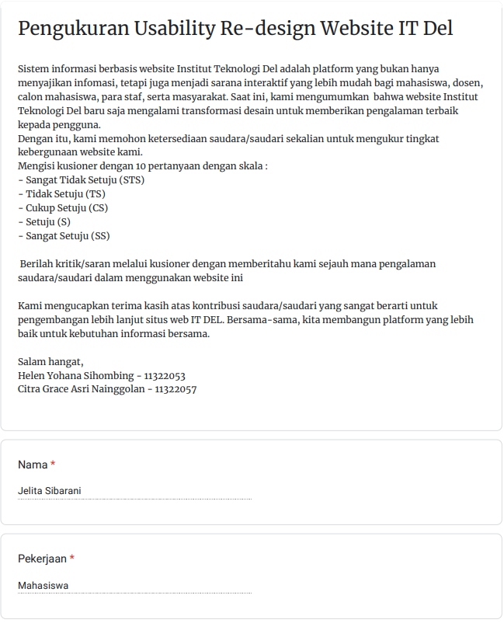 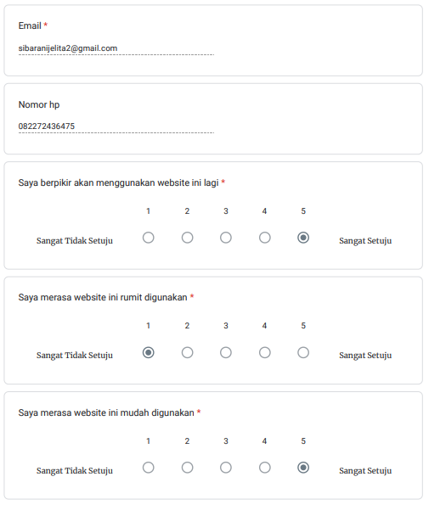

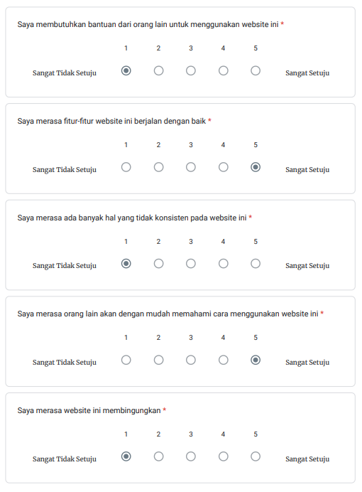 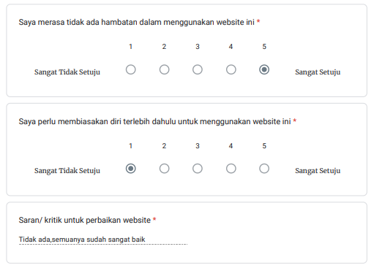

# **Respon dari User**

1. 
2. 
3. 
4. 